|  |  |  |
| --- | --- | --- |
| variable | Frecuencia | Porcentaje |
| **Edad del niño**  12-23 meses  24-35 meses  36-47 meses  48-59 meses | 2  4288  4689  4934 | 0.01  30.82  33.70  35.46 |
| **Región** | | |
| Sierra | 7070 | 50.82 |
| Costa | 4015 | 28.86 |
| Amazonía | 2828 | 20.33 |
| **Provincia** |  |  |
| Azuay | 646 | 4.64 |
| Bolívar | 520 | 3.74 |
| Cañar | 538 | 3.87 |
| Carchi | 434 | 3.12 |
| Cotopaxi | 354 | 2.54 |
| Chimborazo | 486 | 3.49 |
| El Oro | 897 | 6.45 |
| Esmeraldas | 730 | 5.25 |
| Guayas | 724 | 5.20 |
| Imbabura | 420 | 3.02 |
| Loja | 487 | 3.50 |
| Los Ríos | 512 | 3.68 |
| Manabí | 728 | 5.23 |
| Morona Santiago | 365 | 2.62 |
| Napo | 500 | 3.59 |
| Pastaza | 426 | 3.06 |
| Pichincha | 1421 | 10.72 |
| Tungurahua | 906 | 6.51 |
| Zamora Chinchipe | 562 | 4.04 |
| Sucumbíos | 617 | 4.43 |
| Orellana | 358 | 2.57 |
| Sto Domingo de los Tsáchilas | 788 | 5.66 |
| Santa Elena | 424 | 3.05 |
| **Sexo del niño** |  |  |
| Mujer | 6788 | 48.79 |
| Hombre | 7125 | 51.21 |
| **Nivel de instrucción del niño** |  |  |
| Ninguno | 3764 | 27.05 |
| Centro de desarrollo infantil/Guardería | 4893 | 35.17 |
| Educación inicial | 5205 | 37.41 |
| Educación General Básica | 51 | 0.37 |
| **Discapacidad niño** |  |  |
| Si | 29 | 0.21 |
| No | 13884 | 99.79 |
| **Pobreza por NBI** |  |  |
| No | 9279 | 66.69 |
| Si | 4634 | 33.31 |
| **Pobreza por ingresos** |  |  |
| No | 9751 | 70.09 |
| Si | 4162 | 29.91 |
| **Etnia** |  |  |
| Indígena | 1662 | 11.95 |
| Afroecuatoriano/a | 567 | 4.08 |
| Montubio/a | 411 | 2.95 |
| Mestiza/o | 11108 | 79.84 |
| Blanca/ o u otra/o | 165 | 1.19 |

NBI: Necesidades básicas insatisfechas

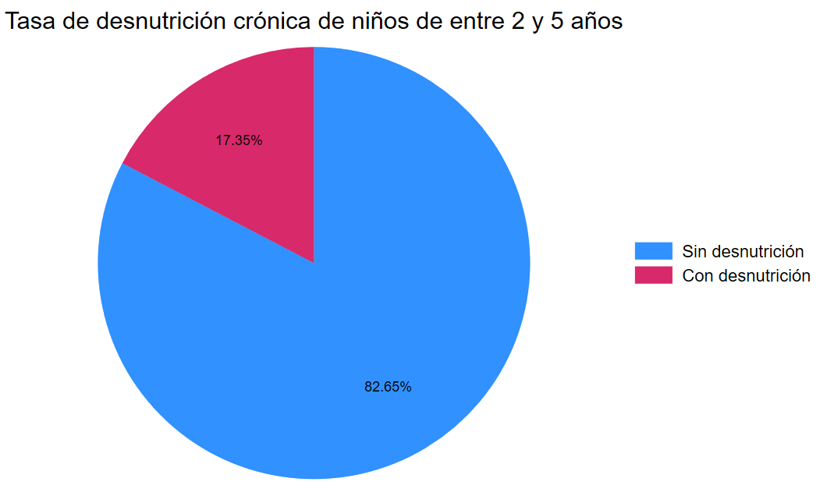

|  |  |  |
| --- | --- | --- |
| variable | Desnutrición crónica de niños entre 2 y 5 años | |
| Sin desnutrición | Con desnutrición |
| Porcentaje | |
| **Edad del niño**  12-23 meses  24-35 meses  36-47 meses  48-59 meses | 100  78.03  83.30  86.04 | 0  21.97  16.70  13.96 |
| **Región** | | |
| Sierra | 79.05 | 20.95 |
| Costa | 87.95 | 12.05 |
| Amazonía | 84.12 | 15.88 |
| **Provincia** |  |  |
| Azuay | 80.19 | 19.81 |
| Bolívar | 73.65 | 26.35 |
| Cañar | 76.77 | 23.23 |
| Carchi | 78.11 | 21.89 |
| Cotopaxi | 72.88 | 27.12 |
| Chimborazo | 69.55 | 30.45 |
| El Oro | 89.97 | 10.03 |
| Esmeraldas | 90.55 | 9.45 |
| Guayas | 92.27 | 7.73 |
| Imbabura | 80.48 | 19.52 |
| Loja | 80.70 | 19.30 |
| Los Ríos | 89.45 | 10.55 |
| Manabí | 85.71 | 14.29 |
| Morona Santiago | 73.15 | 26.85 |
| Napo | 86.60 | 13.40 |
| Pastaza | 79.34 | 20.66 |
| Pichincha | 81.29 | 18.71 |
| Tungurahua | 75.50 | 24.50 |
| Zamora Chinchipe | 84.52 | 15.48 |
| Sucumbíos | 89.63 | 10.37 |
| Orellana | 87.43 | 12.57 |
| Sto Domingo de los Tsáchilas | 90.48 | 9.52 |
| Santa Elena | 73.82 | 26.18 |
| **Sexo del niño** |  |  |
| Mujer | 82.48 | 17.52 |
| Hombre | 82.65 | 17.35 |
| **Nivel de instrucción del niño** |  |  |
| Ninguno | 82.60 | 17.40 |
| Centro de desarrollo infantil/Guardería | 77.48 | 22.52 |
| Educación inicial | 87.51 | 12.49 |
| Educación General Básica | 86.27 | 13.73 |
| **Discapacidad niño** |  |  |
| Si | 62.69 | 17.31 |
| No | 82.65 | 17.35 |
| **Pobreza por NBI** |  |  |
| No | 84.98 | 15.02 |
| Si | 77.99 | 22.01 |
| **Pobreza por ingresos** |  |  |
| No | 85.40 | 14.60 |
| Si | 76.21 | 23.79 |
| **Etnia** |  |  |
| Indígena | 9.42 | 23.99 |
| Afroecuatoriano/a | 4.52 | 1.95 |
| Montubio/a | 3.25 | 1.53 |
| Mestiza/o | 81.53 | 71.79 |
| Blanca/ o u otra/o | 1.28 | 0.75 |

**Chi2**

|  |  |  |  |  |
| --- | --- | --- | --- | --- |
|  | Desnutrición crónica de 2 a menores de 5 años | | | |
|  | 0 | 1 | Total | Test |
| N | 11,499 (82.6%) | 2,414 (17.4%) | 13,913 (100.0%) |  |
| Desnutrición crónica de 2 a menores de 5 años |  |  |  |  |
| 0 | 11,499 (100.0%) | 0 (0.0%) | 11,499 (82.6%) | <0.001 |
| 1 | 0 (0.0%) | 2,414 (100.0%) | 2,414 (17.4%) |  |
| Etnia |  |  |  |  |
| Indígena | 1,083 (9.4%) | 579 (24.0%) | 1,662 (11.9%) | <0.001 |
| Afroecuatoriana/o | 520 (4.5%) | 47 (1.9%) | 567 (4.1%) |  |
| Montubia/o | 374 (3.3%) | 37 (1.5%) | 411 (3.0%) |  |
| Mestiza/o | 9,375 (81.5%) | 1,733 (71.8%) | 11,108 (79.8%) |  |
| Blanca/o u Otra/o | 147 (1.3%) | 18 (0.7%) | 165 (1.2%) |  |
| Pobreza por ingresos |  |  |  |  |
| No pobreza por ingresos | 8,327 (72.4%) | 1,424 (59.0%) | 9,751 (70.1%) | <0.001 |
| Pobreza por ingresos | 3,172 (27.6%) | 990 (41.0%) | 4,162 (29.9%) |  |
| Pobreza por Necesidades Básicas Insatisfechas (NBI) |  |  |  |  |
| No pobreza por NBI | 7,885 (68.6%) | 1,394 (57.7%) | 9,279 (66.7%) | <0.001 |
| Pobreza por NBI | 3,614 (31.4%) | 1,020 (42.3%) | 4,634 (33.3%) |  |
| Provincia |  |  |  |  |
| Azuay | 518 (4.5%) | 128 (5.3%) | 646 (4.6%) | <0.001 |
| Bolívar | 383 (3.3%) | 137 (5.7%) | 520 (3.7%) |  |
| Cañar | 413 (3.6%) | 125 (5.2%) | 538 (3.9%) |  |
| Carchi | 339 (2.9%) | 95 (3.9%) | 434 (3.1%) |  |
| Cotopaxi | 258 (2.2%) | 96 (4.0%) | 354 (2.5%) |  |
| Chimborazo | 338 (2.9%) | 148 (6.1%) | 486 (3.5%) |  |
| El Oro | 807 (7.0%) | 90 (3.7%) | 897 (6.4%) |  |
| Esmeraldas | 661 (5.7%) | 69 (2.9%) | 730 (5.2%) |  |
| Guayas | 668 (5.8%) | 56 (2.3%) | 724 (5.2%) |  |
| Imbabura | 338 (2.9%) | 82 (3.4%) | 420 (3.0%) |  |
| Loja | 393 (3.4%) | 94 (3.9%) | 487 (3.5%) |  |
| Los Ríos | 458 (4.0%) | 54 (2.2%) | 512 (3.7%) |  |
| Manabí | 624 (5.4%) | 104 (4.3%) | 728 (5.2%) |  |
| Morona Santiago | 267 (2.3%) | 98 (4.1%) | 365 (2.6%) |  |
| Napo | 433 (3.8%) | 67 (2.8%) | 500 (3.6%) |  |
| Pastaza | 338 (2.9%) | 88 (3.6%) | 426 (3.1%) |  |
| Pichincha | 1,212 (10.5%) | 279 (11.6%) | 1,491 (10.7%) |  |
| Tungurahua | 684 (5.9%) | 222 (9.2%) | 906 (6.5%) |  |
| Zamora Chinchipe | 475 (4.1%) | 87 (3.6%) | 562 (4.0%) |  |
| Sucumbíos | 553 (4.8%) | 64 (2.7%) | 617 (4.4%) |  |
| Orellana | 313 (2.7%) | 45 (1.9%) | 358 (2.6%) |  |
| Sto Domingo de los Tsáchilas | 713 (6.2%) | 75 (3.1%) | 788 (5.7%) |  |
| Santa Elena | 313 (2.7%) | 111 (4.6%) | 424 (3.0%) |  |
| Tiene, carné de discapacidad emitido por el CONADIS o el MSP |  |  |  |  |
| Si | 18 (0.2%) | 11 (0.5%) | 29 (0.2%) | 0.003 |
| No | 11,481 (99.8%) | 2,403 (99.5%) | 13,884 (99.8%) |  |
| Nivel de instrucción |  |  |  |  |
| Ninguno | 3,109 (27.0%) | 655 (27.1%) | 3,764 (27.1%) | <0.001 |
| Centro de desarrollo infantil/Creciendo con nuestros hijos/Guardería | 3,791 (33.0%) | 1,102 (45.7%) | 4,893 (35.2%) |  |
| Educación Inicial/Preescolar/SAFPI | 4,555 (39.6%) | 650 (26.9%) | 5,205 (37.4%) |  |
| Educación General Básica (EGB) | 44 (0.4%) | 7 (0.3%) | 51 (0.4%) |  |
| Sexo |  |  |  |  |
| Hombre | 5,877 (51.1%) | 1,248 (51.7%) | 7,125 (51.2%) | 0.598 |
| Mujer | 5,622 (48.9%) | 1,166 (48.3%) | 6,788 (48.8%) |  |
| Edad niños |  |  |  |  |
| 12-23 meses | 2 (0.0%) | 0 (0.0%) | 2 (0.0%) | <0.001 |
| 24-35 meses | 3,346 (29.1%) | 942 (39.0%) | 4,288 (30.8%) |  |
| 36-47 meses | 3,906 (34.0%) | 783 (32.4%) | 4,689 (33.7%) |  |
| 48-59 meses | 4,245 (36.9%) | 689 (28.5%) | 4,934 (35.5%) |  |
| Región |  |  |  |  |
| Sierra | 5,589 (48.6%) | 1,481 (61.4%) | 7,070 (50.8%) | <0.001 |
| Costa | 3,531 (30.7%) | 484 (20.0%) | 4,015 (28.9%) |  |
| Amazonía | 2,379 (20.7%) | 449 (18.6%) | 2,828 (20.3%) |  |

**1. Desnutrición crónica general**

* **Sin desnutrición crónica (0):** 11,499 niños (82.6%).
* **Con desnutrición crónica (1):** 2,414 niños (17.4%).
* **Significación estadística:** <0.001.
  + Esto indica una asociación significativa con las variables analizadas.

**2. Etnia**

* **Indígena:** 24% presenta desnutrición crónica (579/2,414), frente al 9.4% sin desnutrición (1,083/11,499).
* **Afroecuatoriana/o:** 1.9% con desnutrición, 4.5% sin desnutrición.
* **Montubia/o:** 1.5% con desnutrición, 3.3% sin desnutrición.
* **Mestiza/o:** 71.8% con desnutrición, 81.5% sin desnutrición.
* **Blanca/o u Otra/o:** 0.7% con desnutrición, 1.3% sin desnutrición.
* **Significación estadística:** <0.001.
  + La etnia tiene una fuerte asociación con la desnutrición. Los niños indígenas tienen una mayor prevalencia de desnutrición crónica, probablemente asociada con desigualdades sociales, económicas y culturales.

**3. Pobreza por ingresos**

* **No pobreza:** 59% de los niños con desnutrición crónica, frente al 72.4% de los niños sin desnutrición.
* **Pobreza:** 41% de los niños con desnutrición, frente al 27.6% de los niños sin desnutrición.
* **Significación estadística:** <0.001.
  + Los niños que viven en condiciones de pobreza tienen significativamente más probabilidades de sufrir desnutrición crónica. Esto podría estar relacionado con acceso limitado a alimentos nutritivos y servicios básicos.

**4. Pobreza por Necesidades Básicas Insatisfechas (NBI)**

* **No pobreza por NBI:** 57.7% con desnutrición, frente al 68.6% sin desnutrición.
* **Pobreza por NBI:** 42.3% con desnutrición, frente al 31.4% sin desnutrición.
* **Significación estadística:** <0.001.
  + Similar a la pobreza por ingresos, esta variable muestra que las condiciones precarias en términos de vivienda, educación y servicios básicos están fuertemente asociadas con la desnutrición.

**5. Provincia**

* Provincias con mayores prevalencias de desnutrición crónica:
  + **Tungurahua (9.2%)**, **Chimborazo (6.1%)**, **Cotopaxi (4.0%)**, entre otras.
  + Las provincias con menor prevalencia incluyen **Guayas (2.3%)** y **Esmeraldas (2.9%)**.
* **Significación estadística:** <0.001.
  + Esto refleja disparidades geográficas en la desnutrición crónica, probablemente influenciadas por factores económicos, culturales y acceso a servicios de salud.

**6. Carné de discapacidad**

* **Con carné de discapacidad:** 0.5% de los niños con desnutrición crónica, frente al 0.2% de los niños sin desnutrición.
* **Significación estadística:** 0.003.
  + Aunque la prevalencia es baja, los niños con discapacidad tienen una probabilidad ligeramente mayor de estar desnutridos.

**7. Nivel de instrucción**

* **Guarderías y programas de desarrollo infantil:** 45.7% de los niños con desnutrición crónica.
* **Educación Inicial/Preescolar:** 26.9% con desnutrición.
* **Sin nivel educativo:** 27.1% con desnutrición.
* **Significación estadística:** <0.001.
  + Los niños que asisten a guarderías tienen mayores tasas de desnutrición, lo que podría deberse a características socioeconómicas asociadas a las familias que acceden a estos servicios.

**8. Sexo**

* **Hombres:** 51.7% con desnutrición crónica, frente al 51.1% sin desnutrición.
* **Mujeres:** 48.3% con desnutrición crónica, frente al 48.9% sin desnutrición.
* **Significación estadística:** 0.598.
  + No hay diferencias significativas por sexo en la prevalencia de desnutrición crónica.

**9. Edad**

* **24-35 meses:** 39% con desnutrición crónica.
* **36-47 meses:** 32.4% con desnutrición.
* **48-59 meses:** 28.5% con desnutrición.
* **Significación estadística:** <0.001.
  + Los niños más pequeños (24-35 meses) presentan mayores tasas de desnutrición, posiblemente debido a factores relacionados con la transición a alimentos sólidos o a cuidados inadecuados.

**10. Región**

* **Sierra:** 61.4% de los niños con desnutrición crónica, frente al 48.6% sin desnutrición.
* **Costa:** 20% con desnutrición crónica, frente al 30.7% sin desnutrición.
* **Amazonía:** 18.6% con desnutrición crónica, frente al 20.7% sin desnutrición.
* **Significación estadística:** <0.001.
  + La Sierra tiene una prevalencia mucho mayor de desnutrición crónica, probablemente debido a factores económicos y de acceso a servicios básicos.

**Conclusión General**

La desnutrición crónica en niños de 2 a menores de 5 años está asociada significativamente con múltiples factores socioeconómicos y demográficos:

1. **Factores de riesgo altos:** Etnia indígena, pobreza (ingresos y NBI), vivir en la Sierra, y ser de una provincia como Tungurahua o Chimborazo.
2. **Factores sin impacto significativo:** Sexo.

Esto indica que las políticas de intervención deben centrarse en la reducción de desigualdades estructurales (pobreza, acceso a servicios) y en apoyar específicamente a las poblaciones indígenas y de la Sierra.